Česká zemědělská univerzita v Praze
Provozně ekonomická fakulta
Katedra informačních technologií



Dokumentace k projektu z předmětu
Značkovací jazyky

Filmový festival

Filip Hošek, Lucián Manolache, Bohdan Kharchenko
2026
Obsah
1 Představení festivalu 3
2 Splnění požadavků na projekt 4
3 Metodika projektu 8
3.1 Použití generativní umělé inteligence 8
3.2 Popis webových stránek 8
3.2.1 Struktura webu 8
3.2.2 Použité HTML prvky a CSS 9
3.3 Popis datového modelu a API 9
3.3.1 XML datová základna 9
3.3.2 XML Schema (XSD) 9
3.3.3 XSLT transformace 9
3.3.4 JSON výstupy 9
3.3.5 REST API a OpenAPI 9
3.4 Použití generativní umělé inteligence 10

Představení festivalu
Projekt se zaměřuje na návrh a realizaci fiktivního filmového festivalu. Festival je koncipován jako vícedenní kulturní akce zaměřená na filmové projekce různých žánrů a doprovodný program. Akce probíhá na více místech a nabízí pestrý program pro široké spektrum návštěvníků.
Cílem projektu bylo vytvořit kompletní datový a prezentační základ festivalu. Součástí řešení je strukturovaný datový model, jeho validace, návrh REST API, statický web a odpovídající dokumentace. Projekt je navržen tak, aby bylo možné data festivalu dále využívat v navazujících webových nebo aplikačních řešeních.

Splnění požadavků na projekt
Následující tabulka a ilustrační screenshoty dokumentují splnění jednotlivých požadavků zadání.
Požadavek | Splněno
Kontextový balíček | specification.md
XML datová základna | data/festival.xml
XSD validace XML | data/festival.xsd
XSLT transformace | API/transformation/*.xslt
JSON výstupy API | API/json/*.json
JSON Schema | API/json-schema/*.json
OpenAPI specifikace | API/openapi.yaml
HTML stránky | index.html, program.html, performers.html, info.html
CSS stylování | styles/style.css

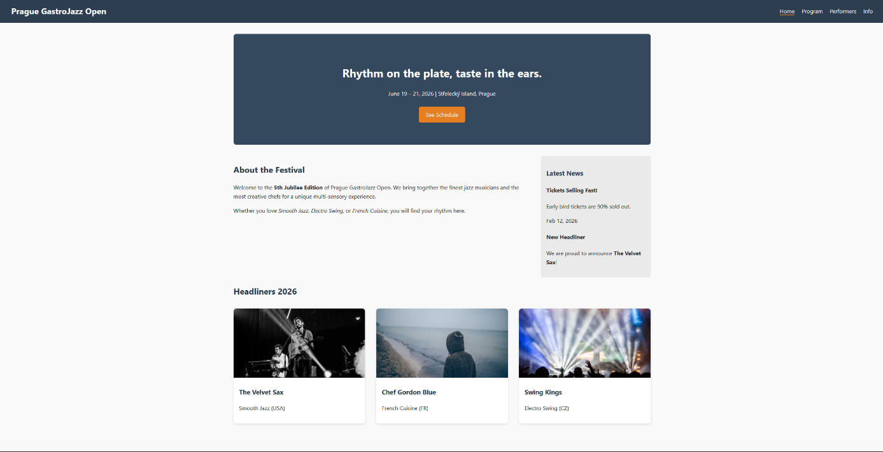
Obrázek 1: Ukázka úvodní stránky festivalu s hlavní navigací a základními informacemi.

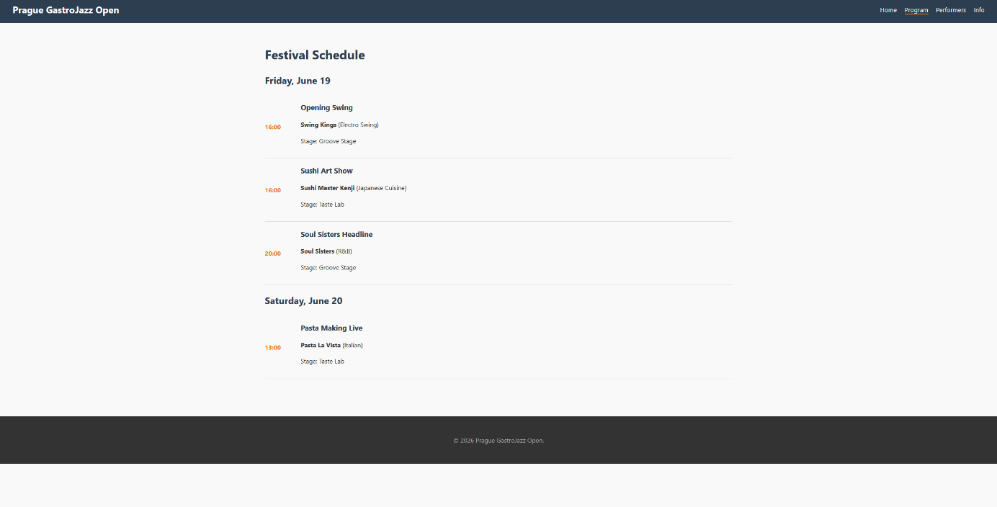
Obrázek 2: Přehled programových položek festivalu zobrazený na stránce Program.

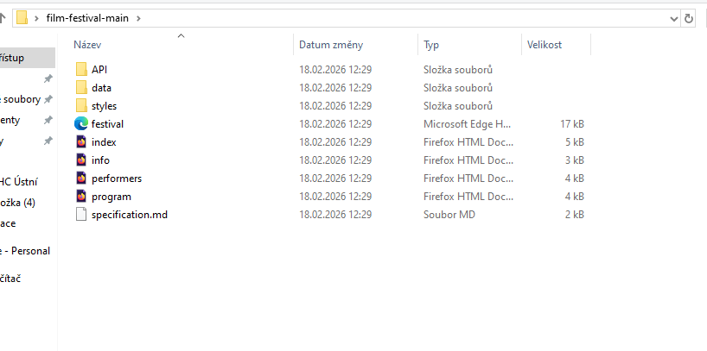
Obrázek 3: Struktura složek projektu zobrazující rozdělení na webovou a datovou část.

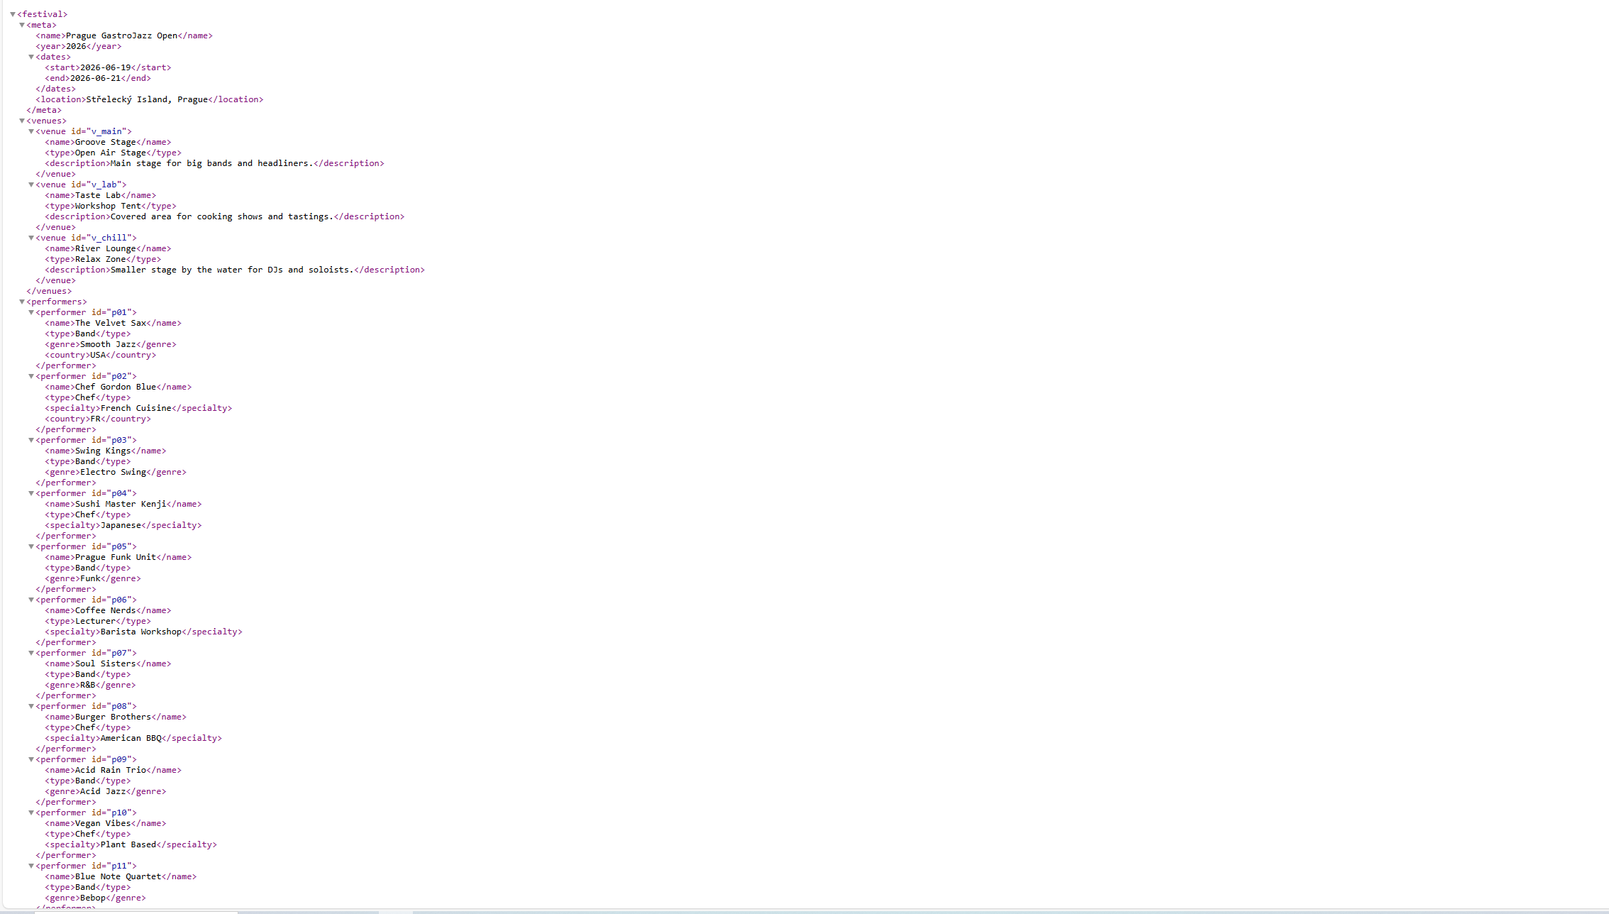Obrázek 4: Ukázka XML datového modelu festivalu s víceúrovňovou hierarchií.

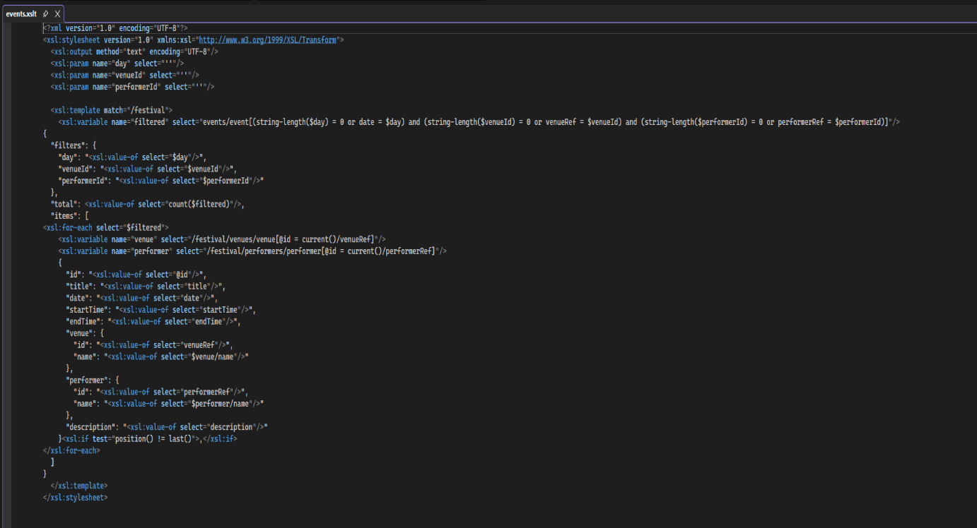
Obrázek 5: Ukázka XSLT transformace sloužící k převodu XML dat do formátu JSON.
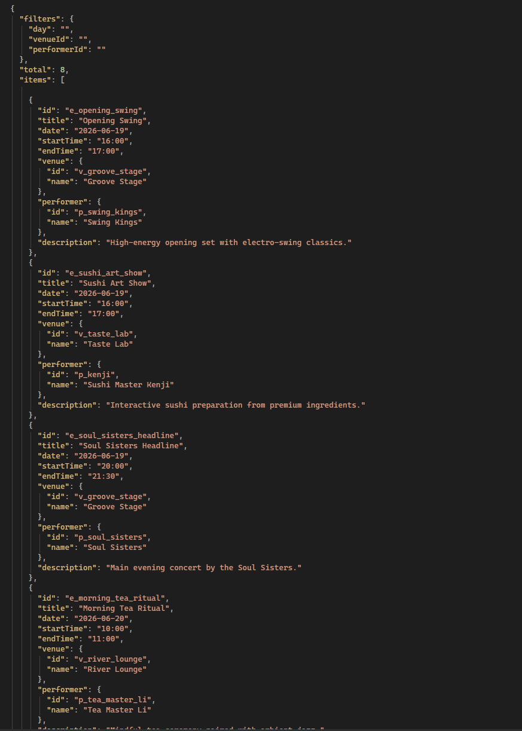
Obrázek 6: Ukázka JSON výstupu simulujícího odpověď REST API.

Metodika projektu
Projekt byl realizován týmově. Nejprve byl navržen koncept festivalu a jeho základní struktura. Následně byla vytvořena datová základna ve formátu XML a její validace pomocí XSD.
Na základě XML dat byly pomocí XSLT vytvořeny JSON výstupy simulující REST API. Paralelně byl vytvořen jednoduchý statický web využívající sémantické HTML a základní CSS stylování. Na závěr byla vytvořena dokumentace popisující jednotlivé části projektu.
Použité nástroje:
- Visual Studio Code
- Git
- webový prohlížeč

Použití generativní umělé inteligence
Generativní umělá inteligence byla v projektu využita jako podpůrný nástroj při návrhu struktury dat, generování návrhů obsahu a kontrole konzistence řešení. Výstupy AI byly vždy následně upravovány a kontrolovány členy týmu.
AI nebyla použita jako náhrada samostatné práce, ale jako nástroj pro inspiraci a urychlení návrhu řešení.

Popis webových stránek
Webové stránky festivalu slouží jako základní prezentační rozhraní projektu. Jsou realizovány jako statický web s důrazem na sémantickou strukturu HTML a přehledné členění obsahu. Web poskytuje návštěvníkům základní informace o festivalu, programu a účinkujících.

Struktura webu
- Header – název festivalu a hlavní navigace
- Úvodní stránka – základní informace o festivalu
- Program – přehled programových položek festivalu
- Účinkující – seznam účinkujících a jejich detail
- Praktické informace – místo konání a další informace
- Footer – patička webu

Použité HTML prvky a CSS
Web využívá sémantické HTML prvky s cílem zajistit správnou strukturu dokumentu a čitelnost kódu. Použité značky: head, meta, title, header, section, article, aside, time, address, footer, p, ul, li, a, img, h1, h2, h3. Vzhled webu je realizován pomocí externího CSS souboru. Stylování slouží jako základní vizuální úprava stránek a zajišťuje přehledné oddělení jednotlivých sekcí webu.

Popis datového modelu a API

XML datová základna
Základním zdrojem dat projektu je XML dokument, který obsahuje strukturovaný popis festivalu, míst konání, účinkujících a programových položek. XML struktura umožňuje přehledné uložení dat a jejich další zpracování.

XML Schema (XSD)
Struktura XML dokumentu je validována pomocí XML Schema (XSD). Schéma definuje povolené elementy, atributy a základní omezení datových typů, čímž zajišťuje konzistenci a správnost dat.

XSLT transformace
Pro simulaci REST API jsou data z XML dokumentu převáděna do formátu JSON pomocí XSLT transformací. Každá XSLT transformace odpovídá jednomu API endpointu a generuje JSON výstup reprezentující odpověď API.

JSON výstupy
Výsledkem transformací jsou statické JSON soubory, které simulují odpovědi REST API. Jsou vytvořeny jak seznamové endpointy, tak detailní endpointy pro jednotlivé entity.

REST API a OpenAPI
Návrh REST API je popsán pomocí OpenAPI specifikace ve formátu YAML. Specifikace definuje dostupné endpointy, podporované parametry a možné odpovědi včetně chybových stavů. Struktura odpovědí API je dále popsána pomocí JSON Schema.

Použití generativní umělé inteligence
Generativní umělá inteligence byla v projektu využita jako podpůrný nástroj při návrhu struktury dat, generování návrhů obsahu a kontrole konzistence řešení. Výstupy AI byly vždy následně upravovány a kontrolovány členy týmu.
AI nebyla použita jako náhrada samostatné práce, ale jako nástroj pro inspiraci a urychlení návrhu řešení.

